微钛板间距对下颌升支骨折固定术稳定性影响的有限元分析

**目的**：采用有限元分析方法研究使用双微钛板对下颌升支骨折固定时，不同微钛板间距选择在术后行使咬合功能时的骨折块相对位移情况，为下颌升支骨折固定手术的设计提供力学理论基础。

**方法**：

选取一名健康成年志愿者，进行CBCT扫描，获取下颌骨及牙列的影像资料，志愿者知情同意并配合。利用Mimics软件进行下颌骨的三维重建，并使用BlueSkyBioPlan软件重建下颌牙列模型。在3-Matic软件中进行模型配准。使用Geomagic Warp软件建立牙周膜模型，并使用Ansys软件中的子软件Spaceclaim建立松质骨模型。在Spaceclaim软件中设置下颌骨一型骨折线，根据强生公司四孔微钛板参数建立微钛板模型，长度为27mm，厚度为1mm，螺孔为2mm。实验通过设计两微钛板的间距分为22组，2mm间距为初始距离，以1毫米为间距增加值，逐步增加两微钛板之间距离至23mm。两骨折块之间设置为摩擦接触，固定双侧髁突，并于双侧第一磨牙施加230N的咬合力，计算在此载荷下两骨折块之间的相对位移情况。

**结果**：通过求解并计算得出以下结果，随着微钛板间距的增加，相对位移值逐渐减少，由间距2mm时的相对位移0.46751mm减小至间距23mm时的相对位移0.105789mm。在间距20mm时的相对位移为0.147448mm，降低至临床骨折一期愈合的相对位移临界值0.15mm之下。

**结论**：1.在下颌升支骨折使用双微钛板固定术后，行使咬合功能时，骨折固定后的稳定性随两微钛板的间距增加而增加。

2.

**关键词**：下颌骨骨折；坚强内固定；微钛板；固定方法；有限元分析

介绍

下颌骨骨折的损伤机制与其解剖特点密切相关，由于解剖形态较为突出，且存在诸多薄弱区，如下颌角，髁状突等位置，在受外力下容易发生骨折，下颌骨骨折的发生率在颌面部骨折中占比较大，约为70%[1]。在下颌骨骨折中最易发生的是下颌角骨折 引用 下颌升支位于髁突及喙突下，下颌角上部，虽然骨板厚度较相对下颌体较薄，但不易发生骨折，有研究表明，下颌升支骨折的发生率占所有骨折的17.5%(38)，发生率约为7%(39)，6.1%(40)，6.6%(41)，发生率仅占所有骨折的1.98%(42)，下颌升支骨折发生率仅高于髁突骨折[2-4]，属罕见骨折。

下颌升支骨折的主要发生原因为

下颌骨骨折的治疗对患者的预后至关重要，骨折治疗的主要目的是解剖复位及恢复正常咬合，过去常使用非侵入性的保守治疗方法，如颌间结扎，而较少使用侵入性治疗方法，颌间结扎存在诸多缺点，使用通过牙齿进行结扎颌间结扎的方式，可能会导致无法顺利愈合，难以解剖复位，出现营养风险，口腔卫生维护不佳等问题，如使用通过螺钉进行颌间结扎的方式，除以上缺点之外，还易发生牙根的损伤，且需要二期拆除螺钉，对患者创伤较大（29）。 切开复位内固定术是另一种治疗面部骨折的方案，Brons 和 Boering 将最初用于手部手术的小型接骨板板用于下颌骨骨折的治疗。Michelet 等人 (1973) 在300多例下颌骨骨折中应用了微型钢板。他将材料沿着张力轨迹放置，并使用单皮质螺钉以避免损伤牙根。在大多数情况下，术后无需进行颌间固定。

Champy 等人 (1975, 1976a,b, 1977a,b, 1978) 改进了这种方法，使其在临床上更易于应用（图7；Champy 和 Lodde，1976，1977；Champy，1983，1992）。如今研究及指南建议使用切开复位内固定（OpenReductionInternalFixation，ORIF）的手术方法[5]。[[下颌骨骨折统计分析_3.pdf]]

力学是颌面部骨折发生、治疗及影响预后的重要因素，骨折的发生位置和严重程度是受到了不同方向及类型的力所导致的，其致伤机制与力学的作用密不可分（26），而在使用坚强内固定的方式治疗下颌骨的过程中，不仅需要考虑患者的一般情况，手术方式及术后愈合相关的临床问题，还需考虑颌面部的力学特征，选择微钛版的类型及固定的位置，骨折固定后的稳定性至关重要，如果骨折固定后在行使咬合功能时，两骨折块之间发生了严重位移，则会骨折愈合造成严重影响， 具体受到什么影响引用

交叉学科法是重要的医学研究方法，通过使用其他领域优秀的研究方法来研究本学科自身难以解决的问题，如近年来多使用计算机科学中的人工智能技术来建立可辅助诊断的模型（35），使用材料学的方法来对口腔领域所使用的材料性能进行研究（引用）。

通过引用力学学的研究方法，可有效的对发生的机制（26），骨折的预后进行分析（引用），对骨折固定后影响有多种研究方式，如使用体外模型，使用临床资料，观察预后，或者有限元分析法（引用） 引用 说谁使用了什么方法对稳定性进行了研究

有限元分析法是一种重要的力学研究方法，可通过计算机模拟仿真的方式，给物体上分配不同材料后施加载荷，来预测物体对力的反应[6]。1960年，Friedenberg[7]首次将有限元法引入到医学领域。1973年，有限元法被Thresher等[8]首次应用到口腔医学的生物力学研究中。并在口腔医学的各个领域得到了广泛的发展。在口腔颌面外科中，此方法常用来对行坚强内固定术的骨折患者的术后稳定性进行评估，如不同种类微钛版对骨折术后稳定性的影响等[10]，此处引用文献 ，在传统的生物力学分析中，常使用解剖模型或者树脂模型来进行力学分析（33），引用 存在成本较高，直观性较差，破坏性较强等缺点，模型及固定在模型上的微钛版在使用万能试验机进行一次实验后，会发生变形，甚至断裂，若想完成大量实验成本较高，而此方法可以将数字化的影像资料如CBCT进行三维重建，来在计算机上模拟体外模型，有无破坏性，可重复实验，可量化分析，实验成本较低等优点，故本研究采用计算机模拟的三维有限元分析的方法进行实验。

下颌升支骨折的坚强内固定术的手术方案设计目前尚未明确，有病例报道下颌升支骨折时采用三点固定法，即使用三个两孔微钛版可达到稳定的固定效果，而有其他学者表明使用两点固定即可达到相同的效果，无需使用三点固定引用。

在使用两点固定法时，两微钛板之间的距离选择尚无明确结论，故本研究采用有限元分析的方法，从生物力学的角度阐明不同微钛板间距对术后稳定性的影响，为下颌升支骨折手术方案的设计提供生物力学理论基础。

材料与方法

2.1下颌骨模型的三维重建：

选取一名健康成年志愿者，无错颌畸形，使用锥形束计算机断层成像（conebeamcomputerizedtomography，CBCT）扫描志愿者的颌面部，收集患者.dicom格式的影像资料。本研究获得延边大学附属医院伦理委员会批准（伦理批准号：2024210），在拍摄CBCT前均已告知志愿者实验目的及实验内容，并签署知情同意书。

志愿者的排纳标准：

2.1.1纳入标准

1.无错颌畸形

2.未接受过正畸治疗

4.下颌磨牙区无金属修复体

5.患者知情同意并配合

6.下颌升支长度符合平均长度

2.1.2排除标准

1.存在牙体缺损

2.存在牙列缺损

3.有颞下颌关节疾病病史

4.有牙周病病史

实验设备：

扫描设备

锥体束CT机：Kavo 3D eXam

电脑配置

使用软件

医学影像处理软件：Mimics 26.0，医学影像的三维重建和模型生成

口腔种植规划软件：Blue sky bio 4.1.1，三维可视化及颌面部解剖结构模型生成

三维模型处理软件：3-Matic 18.0，三维模型处理及正向工程

逆向工程软件：Geomagic Warp 2021，三维扫描数据处理及逆向工程

三维实体直接建模软件：SpaceClaim 2021 R1，CAD直接建模，快速概念设计，钣金快速设计及修复

通用有限元分析（FEA）软件：Ansys 2021 R1，综合性工程仿真，多物理场耦合分析

111111下颌骨及牙列的三维重建

1.下颌骨模型的三维重建

将拍摄完成的.dicom格式CBCT影像资料导入到Mimics26.0（Materialise，比利时）软件中

，对模型进行初步的三维重建，在“SEGMENT”模块中使用“New Mask”命令创建一个新的蒙版（图），将二维的影像资料转化为三维模型，使用“Split Mask”命令将牙冠与下颌骨分离开，因为有限元分析中需要各个接触面紧密接触，故先不提取牙槽窝，而是通过后续使用布尔运算的方式建立牙槽窝的解剖形态。因为此步骤分离出的三维模型仅仅是通过将不同断面的CBCT拼接而成的，无法进入到其他工学软件中做进一部处理，故分别对无牙冠下颌骨及分离后的牙冠转化为壳体，执行“Calculate Part”命令，将两部分模型转化为.stl格式文件并存档，.stl是三维模型的标准格式，可以在各个软件中通用，以便于后续操作。

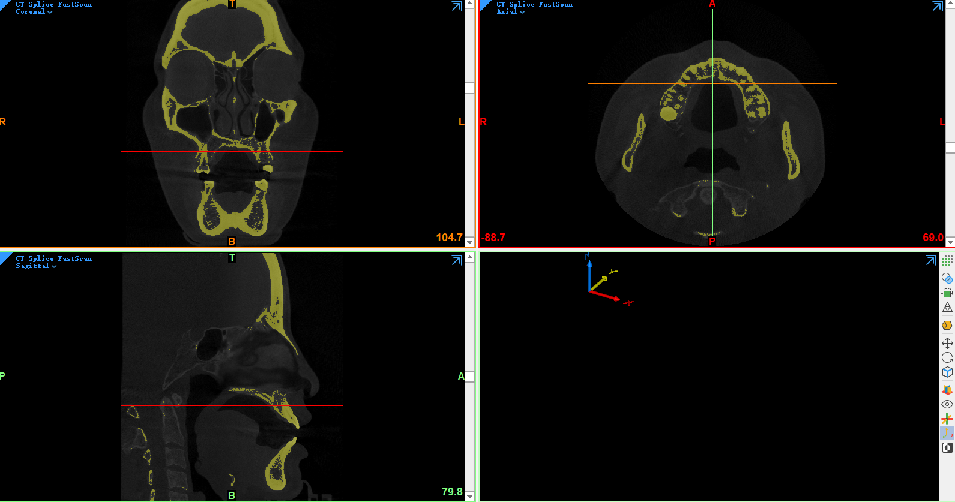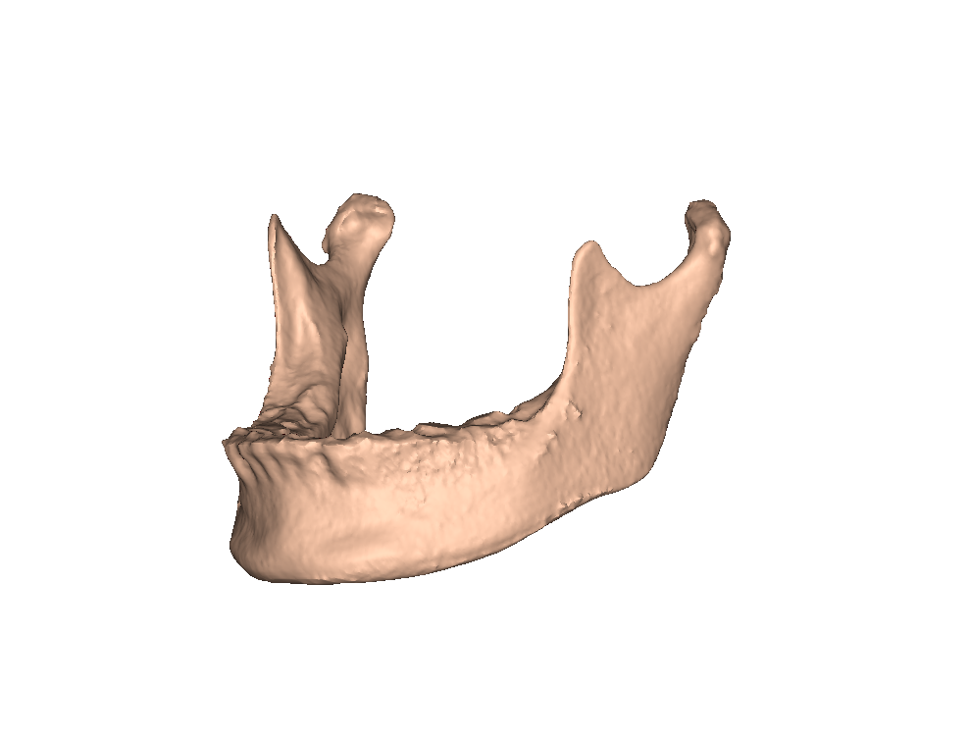

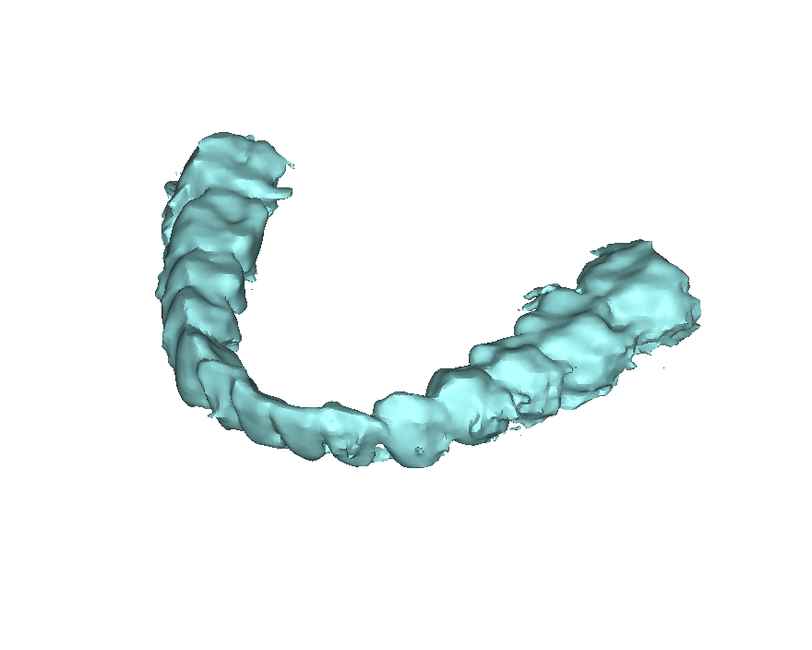

2.下颌牙列模型的三维重建

使用BlueSkyBioPlan4.1.1(Blue Sky Bio,USA)软件中的“Model Master”功能导入.dicom格式的影像资料（图），选择“Segmentation”模块中的“Automatic Tooth Segmentation”功能，执行“Select Tooth”命令自动选中牙列分割全牙列牙齿（图）。最后将完整牙齿模型以.stl格式导出，若使用Mimics分离牙齿，由于分辨率及多种原因，会导致牙根结构不清晰，分离不完整，只能通过后续处理，如分割，光滑操作，影响建模效率的同时，还无法还原真实的解剖结构。而使用BlueSkyBioPlan可以快速准确的分割牙齿，模型的光滑程度优于前者，并且无需过多后处理，可直接转化为.stl格式并输出至下一步骤使用。

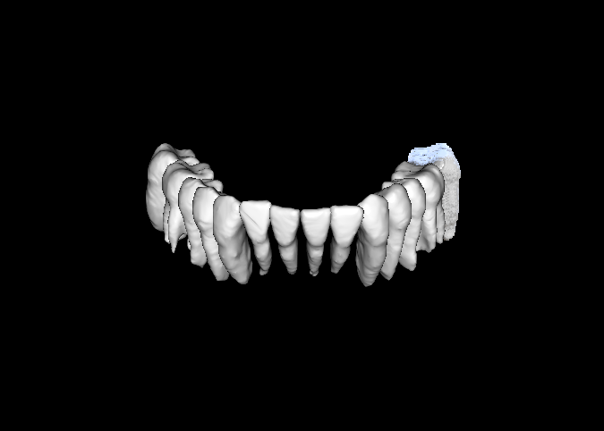

3.牙齿与下颌骨的配准

将上述完成初步建模的下颌骨模型，下颌牙列牙冠模型，完整下颌牙列模型一起导入到3-Matic18.0（Materialise，比利时）软件中（图），由于使用了不同软件，其原始坐标不相同，导致牙列并不位于下颌骨之上，使用“Align”模块中的“N points Registration”以牙冠的牙尖及轴面最高点为配准点，将完整下牙列模型与下颌骨进行配准，使牙列位于正确的解剖位置。（图）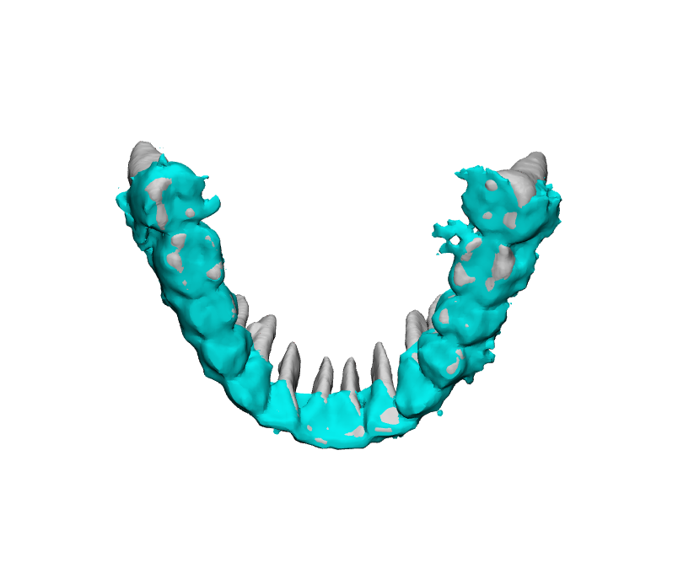

5.模型优化处理

在3-Matic中检查模型质量，在三维重建的过程中可能会出现重叠面及缺失面等问题，使用“Fix”模块中的“Fix Wizard”功能可自动检查模型是否存在问题（图），如果存在上述问题，在建模将无法完成，执行“Follow advicd”可自动对模型进行修复。同时可使用“Remesh”模块中的“Adaptive”命令重画网格，使模型更加光滑，并减少尖锐的边角，对网格进行统一化处理有助于有限元分析时的模型转换，具体位置可使用“Finish”中的“Local Smoothing”命令进行光滑操作，以防止分析时出现应力集中的情况。

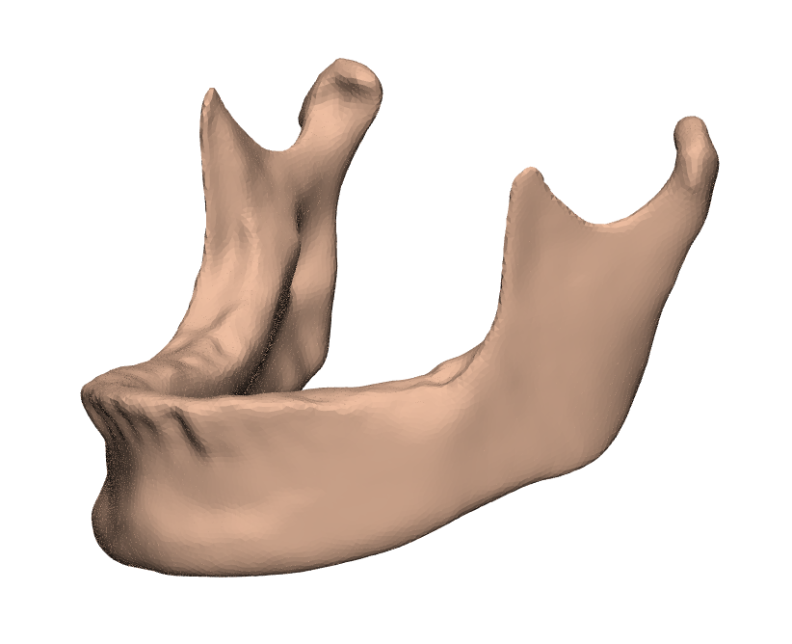

222222建立有限元分析模型

1.建立牙周膜及松质骨模型

因为牙周膜组织厚度较薄，难以直接进行三维重建，故通常假定牙周膜厚度为0.25mm，通过布尔运算的方式进行建模（引用），将重建完成的完整牙列模型导入到Geomagic Warp 2021 (Raindrop, 美国)软件中，使用“Offset”命令将牙体均匀向外扩大0.25mm，扩大后的牙列、正常大小的牙列及下颌骨模型导入至Ansys2021R（ANSYS，美国）的SpaceClaim子模块中，通过“工具”模块中的 “Auto Skin”命令将模型转化为可进行有限元分析的实体，先执行“组合”******功能将正常牙列与下颌骨通过布尔运算获得牙槽窝，将扩大后的牙列同样通过“组合”*****功能获得牙周膜。松质骨的模型重复上述流程即可获得。

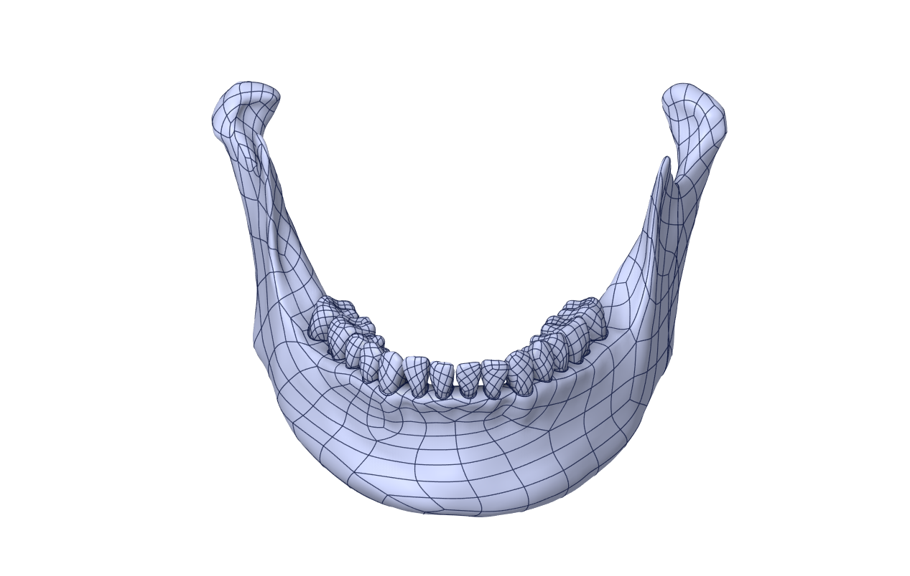

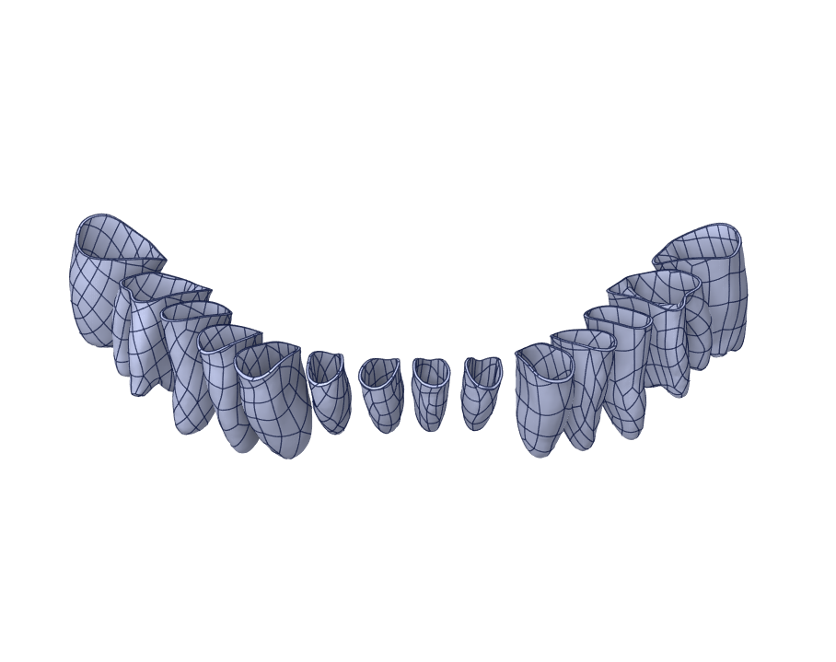



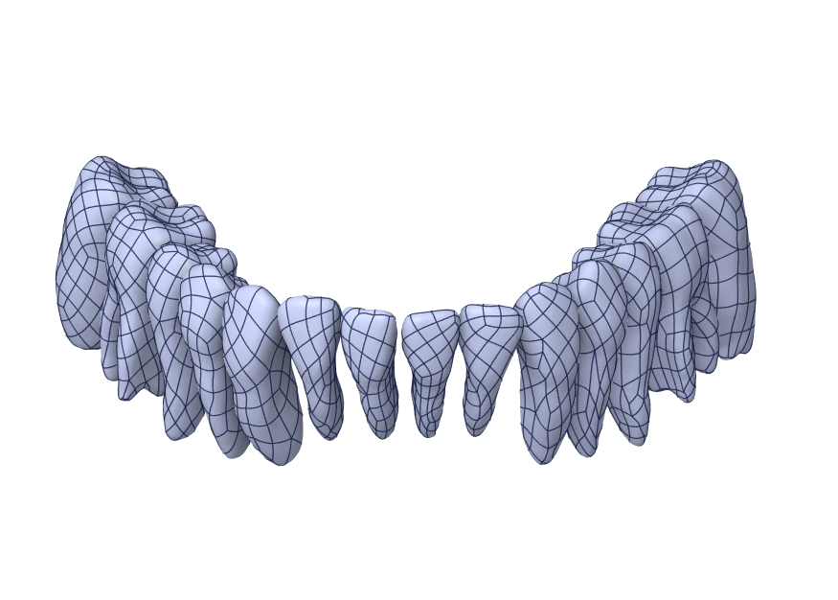

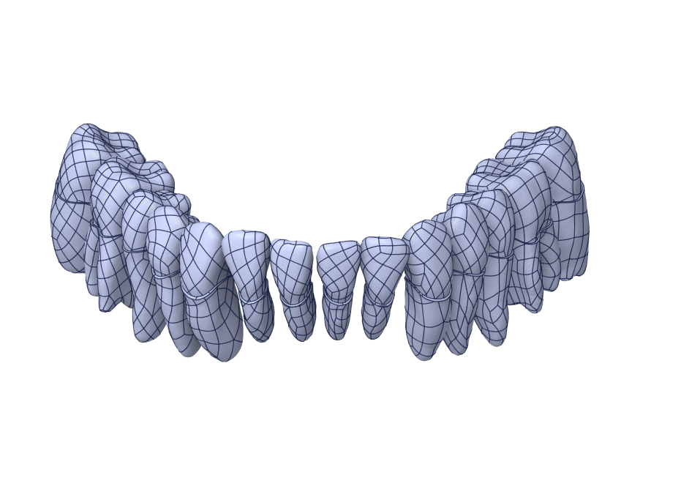

2.骨折线的设置

本研究采用下颌升支骨折的1型骨折线，即从乙状切迹至下颌角区的纵形骨折线。使用“Design”模块中，“Create”模块中的“Plane”功能，沿着骨折线的走向建立一个平面，并通过“Combine”功能，将下颌升支分割为两个部分，完成骨折线的设置（图）。

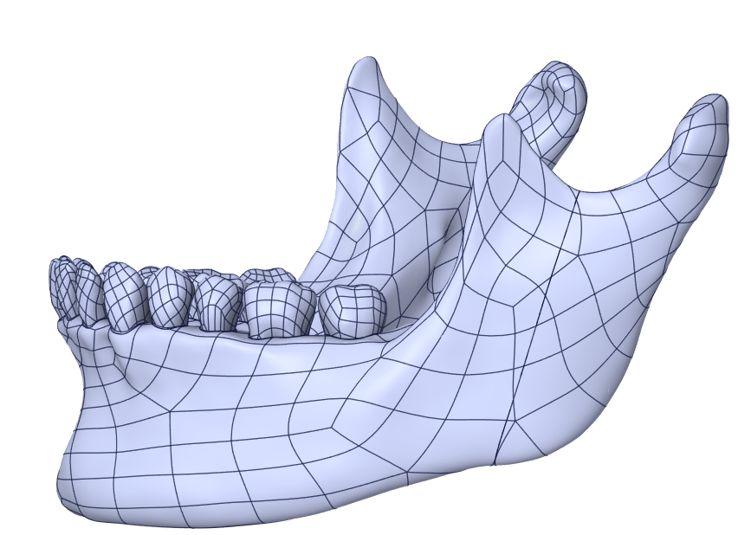

3.建立微钛版模型

本研究采用强生公司的四孔微钛板参数作为建模数据，长度为27mm，厚度为1mm，螺孔为2mm。因为在临床中所使用的微钛板会先进行预弯，在放置于骨面上，由于骨面曲度较大，并不是规则的几何体，传统的CAD软件难以直接沿不规则骨面建立微钛板模型，故先与下颌升支水平的方向建立一个平面，并使用“Sketch Mode”平面转化为草图，在草图上绘制微钛板模型的二维草图（图），将骨折线投影到草图上作为参考线，微钛板设计为与骨折线垂直的方向，建立一侧草图后通过镜像的方式生成另一半草图，运行 “Fill”命令将草图投影到骨面上，此投影是根据草图的尺寸控制贴合于不规则骨面的线条，复制投影面为独立的面片，将其他模型隐藏，只面片，可见此面片由多个小面组成，并不是完整的独立面，通过修复面及组合功能，将多个面片组合成一个独立的完整面，此面为微钛板与骨面接触的部分，再次复制此面，通过移动功能，设定两面片之间的距离为1mm，此距离为微钛板的厚度，并将两投影面通过“Blend”功能组合成为微钛版，在组合成微钛板之前，要仔细检查两面是否对齐，如两面未对齐，则会出现微钛板最终模型扭转的情况，导致模型建立不准确。另建立四个螺钉，利用 “Combine”功能分割微钛版得到螺钉在微钛版上的螺孔，同样通过此功能，建立螺钉与松质骨和皮质骨的接触面。此方法建立的微钛版可贴合与骨面，满足有限元分析的要求。

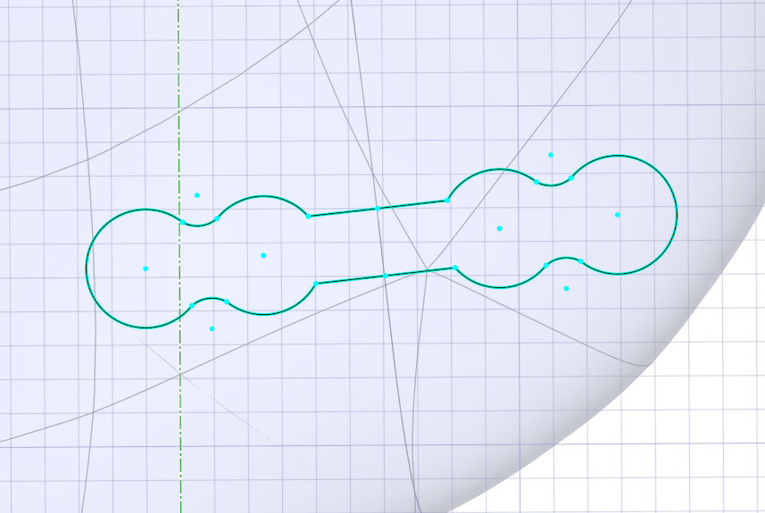

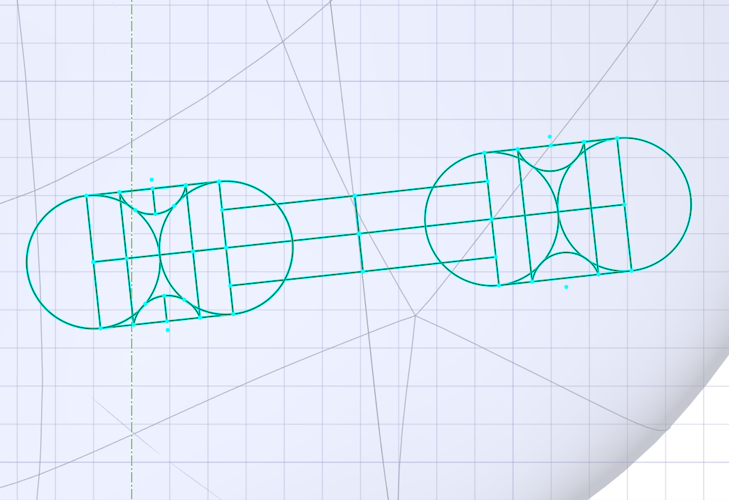

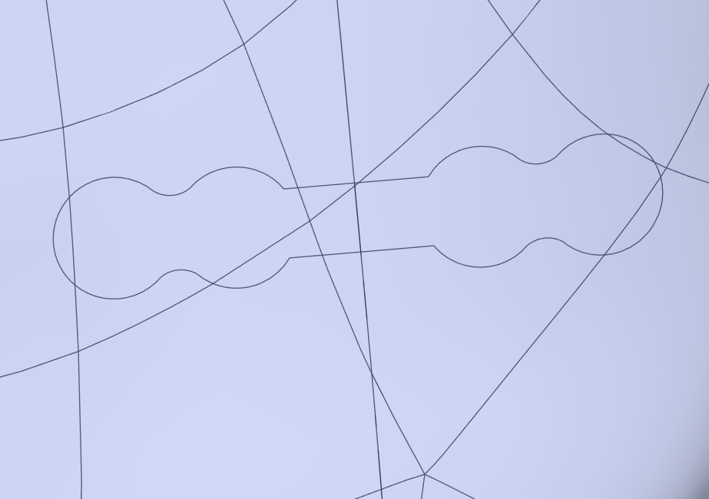

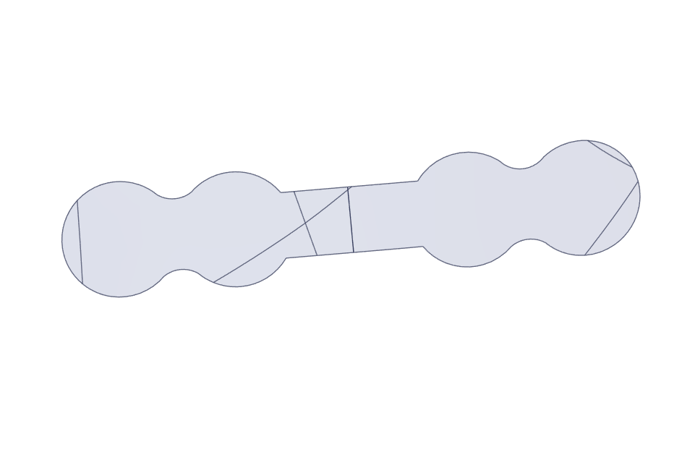

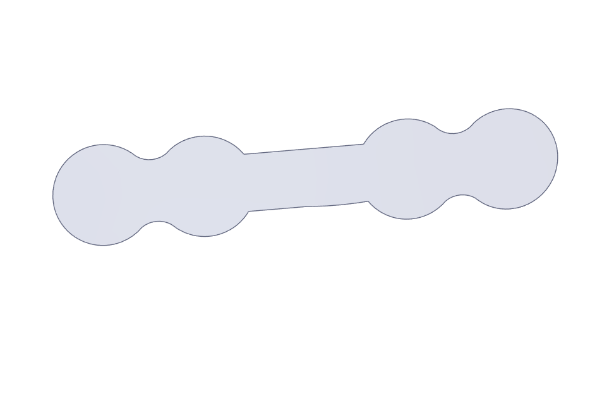

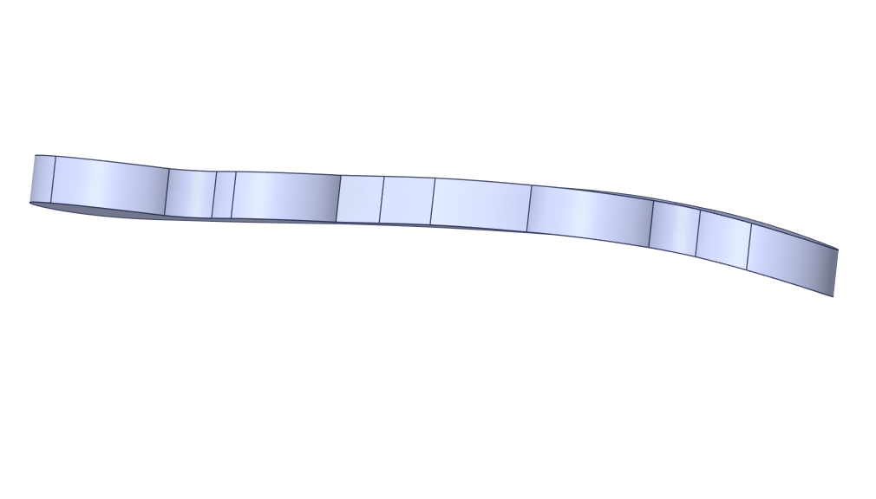

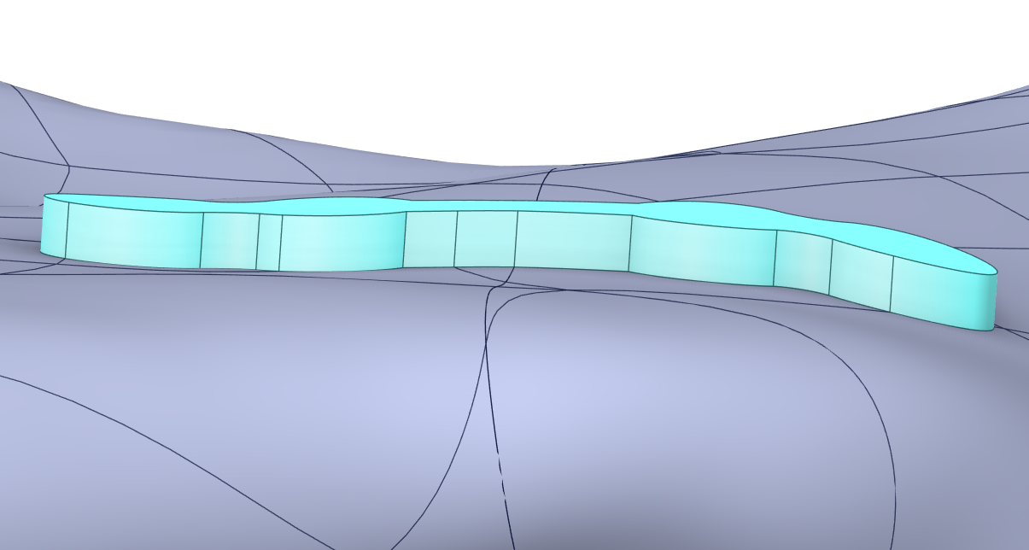

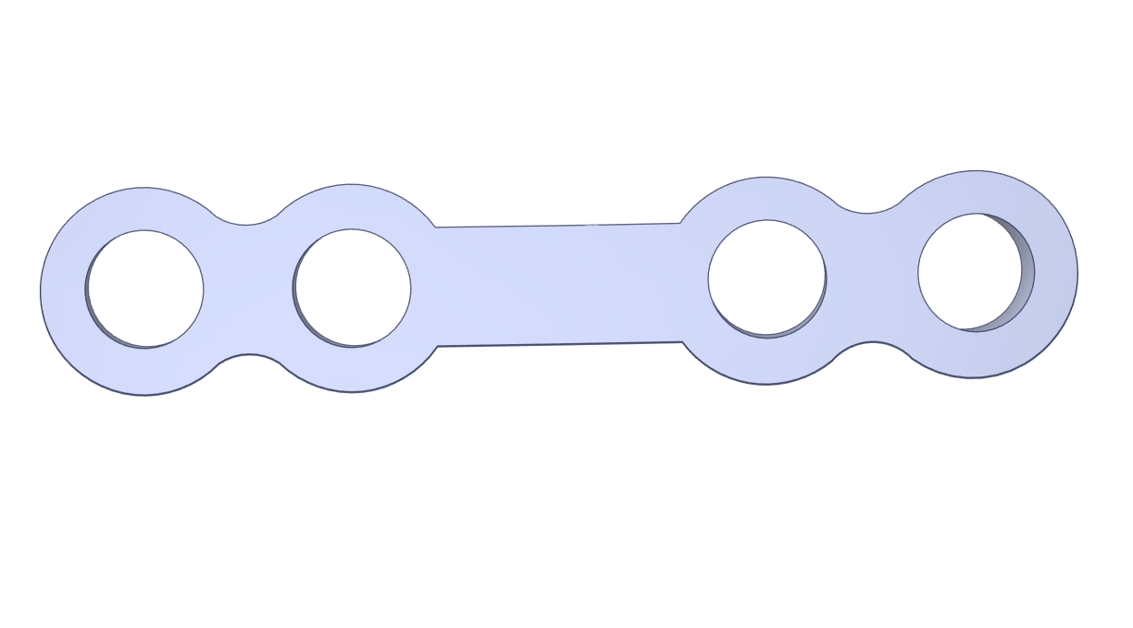

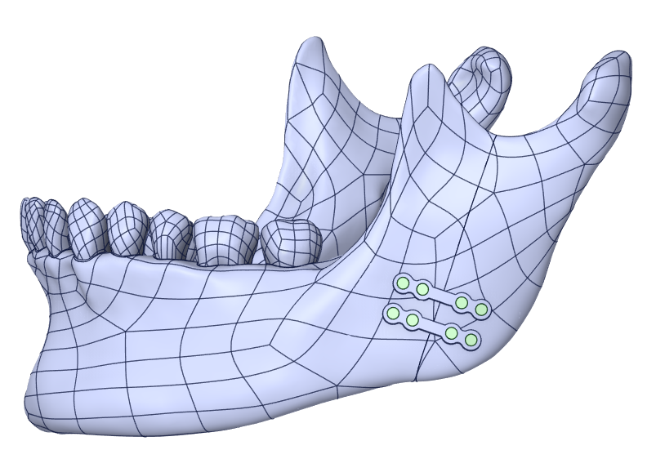

3有限元分析

材料参数设置材料设置使用既往研究中采用的材料属性进行设置，材料参数见下图

两骨折线之间设置为摩擦接触，摩擦参数为0.3，固定双侧可图，以下颌骨中心位置作为中心点

设置施加咬合力的坐标系，分别在双侧第一磨牙上施加。。。的力，有文献表明在乙状切迹处设置原点坐标系，通过计算两坐标系之间在施加载荷之后的距离，来量化相对位移的距离。

结果

在两微钛板间距逐渐增加时，相对位移逐渐减少，在间距为20cm时，相对位移为0.105789mm可以达到一期愈合的效果（表）。

讨论：

根据近年来对下颌升支骨折的研究，本研究在既往研究的基础上填补了此领域的空白，首次使用通过计算机模拟的力学方法，对下颌升支骨折固定后，两微钛板间距对下颌升支骨折固定术术后稳定性的影响进行初步探究，阐明了两微钛板间距对骨折术后稳定性的影响。

1.有限元模型建立

Agarwal[14]将下颌升支骨折分为5个分型，Ⅰ型Ⅱ型为垂直型骨折，Ⅰ型起自乙状切迹至下颌角区，Ⅱ型为起自喙突至下颌角区；Ⅲ型为水平型骨折，起自下颌升支前缘至下颌升支后缘；Ⅳ型为斜型骨折，由下颌升支后缘延伸至下颌骨下缘；Ⅴ型骨折为粉碎性骨折。其中Ⅰ型骨折最为常见，约占全部下颌升支骨折分型的48.5%，研究设置为最常见的Ⅰ型骨折线[15,16]

ORIF是颌面部骨折常用的治疗方式，有可以对骨折进行功能性及解剖性复位；患者可以早期行使功能，便于早期维护口腔卫生等优点。故在临床工作中，选择使用ORIF手术方法的占比较大[14]。 展开

因下颌骨解剖结构存在差异，为使本研究具备普遍性，使用采用了平均长度下颌骨（引用），施加咬合力时， 文献引用 不同牙位的行使咬合功能时，所产生的咬合力不同，如前牙区的咬合力范围为100~370N，后牙区咬合力范围为50-400N[19]。上述研究中所获取的咬合力均为最大咬合力，而患者术后因为疼痛，肿胀而造成开口受限，且会嘱患者进流食，无法发挥出正常情况下的最大咬合力，故本研究选取的咬合力为轻咬合力，即咀嚼口香糖时的力，约为290N[13]有研究对两骨折块之间的相对位移与愈合的关系做了动物研究，研究表明，在一期愈合的动物中，最大相对位移为0.15，而其他未一期愈合的动物中，相对位移均超过0.15，故0.15的相对位移为一期愈合的临界值，本研究采用了此数值作为判断依据，来判断是否可以达到一期愈合，为量化两骨折块间的最大相对位移，本研究将乙状切迹骨折线处的最高点作为原点，标记在未发生位移前，骨折乙状切迹中心的两点，通过关注在施加载荷之后，这两点之间的直线距离，来判断最大相对位移的距离。

2.微钛版固定位置对稳定性的影响

Champy[17,18]首次提出了下颌角处张力带的概念，即在行使咬合功能时，骨折线上部因为咬合力的原因，会产生较大位移，为张力带，而下部会产生压缩作用，产生位移较小，为压力带，Champy在其研究中阐述了下颌角骨折的理想固定路线，由于压力带在下颌骨行使咬合功能时会被压缩，所以固定张力带便可达到理想的固定效果。有研究表明（30），无论是单发的下颌角骨折，还是多发的下颌骨骨折，在下颌角处使用Champy技术，都能获得满意的固定效果。有学者报道了一例下颌角粉碎性骨折使用Champy技术固定的病例，术后6月后咬合关系恢复良好，骨痂已愈合（31）。固定下颌角张力带不仅有良好的预后效果，而且同样有利于术后的美学效果，有研究表明，Champy技术可以纠正术后的颏下偏移的问题，取得良好的美学效果（32）。

综上所述，Champy技术的张力带固定理念对下颌角骨折固定效果良好，虽然下颌升支骨折的Champy技术目前已有丰富的研究成果，但下颌升支骨折的张力带并未有验证，张力带的优秀理念可以引用到下颌升支骨折的固定术中来，下颌升支骨折不同于下颌角骨折，Ⅰ类下颌升支骨折骨折线线较长，由上至下贯穿整个下颌升支，由文献指出[14]下颌升支骨折需采用两点固定法进行固定，才能达到稳定的固定效果，而在其研究中并未说明两微钛板的具体放置位置及两微钛板的间距选择。本研究设置双微钛板对骨折进行固定，并以两微钛版2mm间距为初始值，逐渐增加间距。根据本课题组实验所得出的数据，下颌升支1型骨折线在行使咬合功能时，乙状切迹处位移最大，故张力带位于乙状切迹处，而在乙状切迹下位移距离逐渐减小，代表下部为压力带，这与Champy的张力带概念一致[17,18]，上部微钛版越接近乙状切迹，即两微钛版之间的距离越大，其稳定效果越好，其原因是固定了张力带，限制了行使咬合功能时的最大位移，故增加了稳定效果。

2.下颌升支骨折愈合

骨折的愈合直接影响术后的长期治疗效果，临床上骨折的愈合方式通常分为两种，即直接愈合与间接愈合，直接愈合发生在骨折端紧密接触且固定稳定的情况下。骨折愈合过程通过直接重塑板层骨和哈弗斯系统进行，无需形成骨痂。接触愈合过程迅速，通常在几周到几个月内完成。而间接愈合间隙愈合过程先形成软骨骨痂和骨膜骨痂，然后进行血管生成、矿化、吸收和重塑，最终形成板层骨。间隙愈合过程缓慢，通常需要几个月到几年的时间才能完成。虽然二期愈合也可以完成骨折的最终愈合，但存在诸多缺点，如炎症反应明显，会增加感染几率，并可能产生明显的疼痛或不适感觉，若因愈合时间较长，拆除内固定装置不及时，还会导致应力遮盖的情况发生，导致骨折的愈合效果进一步变差。[27]

Lutz（28）使用羊的跖骨横行截骨术模拟简单的骨干骨折，并通过可调节的外固定器来控制间隙大小和轴向骨折间隙运动。在其实验中选用了42只骨骼发育成熟的公羊，设置不同的骨折状态，在9周后对愈合状态进行评估，其中有以一部分研究使用线性可变位移传感器来监测骨折间隙的运动，即检测相对位移，在观察组A中，位于第四周时，出现了最大相对位移为0.15mm，而在所有观察组中，只有A组在9周后完成了1期愈合，其他组均为达到一期愈合的效果，故可以认为，相对位移小于0.15mm时，骨折可以完成一期愈合。在其他面部骨折的有限元文献中，均使用了此标准作为是否能够一期愈合的标准。（文献引用）具体文献要参考

本研究的实验结果表明，在两微钛板间距逐渐减少时，最大相对位移距离也逐渐减少，在两微钛板之间的间距为20mm时，两骨折断端之间的相对位移为0.105789mm，在临床一期愈合的临界值之内，理论上骨折可以在咬合负载下完成一期愈合。

2.手术入路的选择

随着外科技术的发展，切开复位内固定术的出现，骨折的愈合效果基本得到保障，发展至今，对于手术入路的讨论已经成为了关注的焦点。

手术入路对患者的预后和面部美观至关重要，若想达到最佳固定效果，将上部微钛版固定到乙状切迹处，需要选择范围较大的手术切口，否则很难完整的暴露术区，增加手术的难度，而选择范围较大的手术切口，可能会导致面神经损伤，涎漏等并发症，并会严重影响术后的美观程度，如何尽可能的减小手术切口的同时，并达到稳定的固定效果是临床中的难点。 文献引用

目前对下颌升支骨折手术入路选择的研究较少，入路方式尚未明确，因需固定乙状切迹处，乙状切迹位置较高，邻近髁突位置，故可将髁突骨折的手术入路方法引用到下颌升支骨折中来。

下颌升支骨折的治疗中，可以选择多种手术入路，如下Risdon入路，下颌后入路（英文）[14]。Hinds[20]在1967年首次提出了下颌后入路，此后报道了不同改良型入路方法，经咬肌，经后腮腺等多种方法。下颌后入路设计在手术时暴露骨面前需要剥离腮腺鞘，解剖腮腺，并分离保护面神经，因为术中需要对上述重要解剖结构进行牵拉及分离，所以术后并发症的发生率相对较高。有研究报道下颌后入路的术后面神经损伤率高达38%-40%，并有1%的病例会出现永久性面神经损伤的情况[21]。Risdon[22]首次描述了Risdon入路，后被Meyer[23]改良。此入路方式切口更加隐蔽，且不容易出现神经损伤的症状。Prabhu[24]发现使用Risdon入路方法时，仅有16.6%的病例出现了神经损伤的症状，Mehra[25]同样选择Risdon入路设计治疗下颌骨骨折，术后发生神经损伤的病例为23%。

由此可见，Risdom入路的并发症发生率远低于下颌后入路，在临床中从并发症控制的角度选择Risom具有明显优势。

操作难度及手术流程时候简单同样是着重需要考虑的因素，下颌骨中位入路包括下颌后入路。与低位入路相比，这种入路可以更好地暴露下颌髁状突。然而，为了避免可能的面神经损伤，这种入路需要识别颊神经和下颌缘支。尽管仔细识别了面神经，但这种方法需要牵拉腮腺，这可能导致面神经损伤。下颌骨的一种低位入路是 Risdon 入路。从下颌缘支下方的切口入路是 Risdon 入路的最关键点。下颌缘支容易识别，无需太多解剖，如果包括神经提升皮瓣，则没有面神经损伤的风险。在腮腺后、下颌下腺高位或颞下颌关节周围入路中，它们彼此相似，在颊神经和下颌缘支之间进行解剖可能对经验不足的人来说很困难，尽管作者进行的解剖研究表明没有神经损伤的风险。Risdon 入路易于学习和操作，几乎不需要学习曲线。下颌缘支的识别非常简单，并且有方法在不识别面神经的情况下提升皮肤肌肉瓣。然而，众所周知，这种入路允许较少地暴露下颌骨升支和髁状突，大多数外科医生都会同意这种入路不足以暴露髁状突骨折。然而，根据我们的经验，通过充分分离附着于下颌骨升支后缘的咬肌，可以通过 Risdon 入路直接观察、复位和固定所有下颌骨髁状突下骨折（图 9）。此外，当仅使用 Risdon 入路对下颌颈骨折等较高病变进行开放复位和固定不可能时，通过结合 Risdon 入路使用 Trochar 可以很好地进行复位。

除考虑并发症因素外，暴露视野问题同样应该予以考虑，无论是从感染角度，还是从临床操作便捷性上来讲，都是r好，但是r也存在一定缺点。因为r属于地位入路，会出现暴露范围不足的问题，因为如果暴露效果不良，会导致术中无法直视术区，固定困难等问题。

Robin通过标本解剖对比的方式对改良Risdon入路和入路 进行对比，主要对比了这两种手术入路对髁突骨折的暴露范围，对12个头骨标本进行解剖学研究，并设置了0～100的综合评分标准来衡量暴露效果及手术时解剖位点的可及性，改良Risdon入路的平均评分为55.88，即55.88%的可及区域与所需区域吻合。经腮腺入路的平均评分为91.05，即91.05%的可及区域与所需区域吻合。两种技术之间的评分差异具有统计学意义 (p < 0.001)经腮腺炎入路在治疗下颌骨髁突下骨折方面似乎更有效，尤其是在治疗高髁突骨折时。与改良Risdon入路相比，经腮腺炎入路 提供了更大的可及区域，从而更容易进行骨折复位和内固定。然而，经腮腺入路对于治疗低髁突骨折可能比较困难，并且存在腮腺瘘的风险。而对于下颌升支骨折来说，如将上部微钛板固定到乙状切迹最高处，则需使用经腮腺入路，方可获得完整的暴露范围，而使用此种入路方式，会导致更高的并发症发生率，而使用Risdom入路，则对暴露髁突基底部位置效果较好，并对并发症发生率的控制效果较好。由此可见，在使用Risdom入路时，虽然对髁突高位暴露效果较差，但是对髁突基底部暴露效果较好，在解剖位置的角度来讲，同样对乙状切迹下位置的暴露效果同样较好。

若想在临床中，获得最大的术后稳定性，根据实验数据，在下颌升支骨折中，需尽量提升两微钛板的距离，在邻近乙状切迹处做固定。

在下颌升支骨折中，可能会因为为暴露乙状切迹处而加大切口范围，在既往研究中，**使用了下颌后入路，本研究的结果表明，在两微钛板间距为20mm时，即可达到直接愈合的效果，不必继续提升上部微钛板的高度以增加稳定性，故提示在临床工作中可以使用Risdom入路，不必加大切口范围至耳朵前，以便于达到减少并发症的目的。

在临床中，术者希望尽量减小患者的切口，以达到美观及减少术后并发症的目的，两微钛板之间的距离过大会导致手术入路的选择发生改变，在能达到最佳术后愈合标准的前提下，尽量减少微钛板的间距可改变手术入路的选择。

4.研究的局限性

本研究存在一定的局限性，在真实的情况下，颌面部还存在肌肉，韧带，腮腺和皮肤等软组织，对术后骨折块的位移产生一定的限制作用，生物力学环境极为复杂，有限元分析难以完全模拟真实情况，本研究使用了极大值的思想，即设置一个偏大的咬合力，在偏大的咬合力并且未模拟软组织的情况下得出的理论值，在真实情况下相对位移数值会偏小，即在有限元分析中得出的双微钛板间距20mm时相对位移为0.105789mm，在临床实际情况下相对位移数值会更小。

此研究作为下颌升支骨折固定术的前期研究，通过计算机模拟的方式从力学的角度研究两微钛板之间距离对术后稳定性的影响，并探寻一个可以达到临床一期愈合的临界值，仅作为初期实验，初步对固定方法进行分析，此结论还需要临床进一步验证，本课题组还将在后续的研究中进一步进行体外模型实验，并从临床的角度去验证此结论。

结论

1.本研究使用有限元分析的方法，研究双微钛板间距对下颌升支术后稳定性的影响，研究结果表明，双微钛板间距增加时，骨折术后行使咬合功能时相对位移减小，稳定性更高。

2.在两微钛板间距为20mm时，可以达到一期愈合的临界值，在临床手术设计中可设置20mm的间距值，以获得一期愈合的效果。

**参考文献

\1.Pickrell,B.B.;Serebrakian,A.T.;Maricevich,R.S.,MandibleFractures. SeminPlastSurg **2017,** 31,(2),100-107.

\2.Boole,J.R.;Holtel,M.;Amoroso,P.;Yore,M.,5196mandiblefracturesamong4381activedutyarmysoldiers,1980to1998. Laryngoscope **2001,** 111,(10),1691-6.

\3.Olson,R.A.;Fonseca,R.J.;Zeitler,D.L.;Osbon,D.B.,Fracturesofthemandible:areviewof580cases. JOralMaxillofacSurg **1982,** 40,(1),23-8.

\4.Subhashraj,K.;Nandakumar,N.;Ravindran,C.,ReviewofmaxillofacialinjuriesinChennai,India:astudyof2748cases. BrJOralMaxillofacSurg **2007,** 45,(8),637-9.

\5.Barde,D.H.;Mudhol,A.;Ali,F.M.;Madan,R.S.;Kar,S.;Ustaad,F.,Efficacyof3-DimensionalplatesoverChampysminiplatesinmandibularanteriorfractures. JIntOralHealth **2014,** 6,(1),20-6.

\6.Welch-Phillips,A.;Gibbons,D.;Ahern,D.P.;Butler,J.S.,WhatIsFiniteElementAnalysis? ClinSpineSurg **2020,** 33,(8),323-324.

\7.Friedenberg,R.,"Directanalysis"or"finiteelementanalysis"inbiology:anewcomputerapproach. CurrModBiol **1969,** 3,(2),89-94.

\8.Thresher,R.W.;Saito,G.E.,Thestressanalysisofhumanteeth. JBiomech **1973,** 6,(5),443-9.

\9.Sancar,B.;Çetiner,Y.;Dayı,E.,Evaluationofthepatternoffractureformationfromtraumatothehumanmandiblewithfiniteelementanalysis.Part2:Thecorpusandtheangleregions. DentTraumatol **2023,** 39,(5),437-447.

\10.Li,Y.;Li,H.;Lai,Q.;Xue,R.;Zhu,K.;Deng,Y.,Finiteelementanalysisof3D-printedpersonalizedtitaniumplatesformandibularanglefracture. ComputMethodsBiomechBiomedEngin **2023,** 26,(1),78-89.

\11.Coyac,B.R.;Salvi,G.;Leahy,B.;Li,Z.;Salmon,B.;Hoffmann,W.;Helms,J.A.,Anovelsystemexploitsbonedebrisforimplantosseointegration. JPeriodontol **2021,** 92,(5),716-726.

\12.Solberg,K.;Heinemann,F.;Pellikaan,P.;Keilig,L.;Stark,H.;Bourauel,C.;Hasan,I.,Finiteelementanalysisofdifferentloadingconditionsforimplant-supportedoverdenturessupportedbyconventionalormini implants. ComputMethodsBiomechBiomedEngin **2017,** 20,(7),770-782.

\13.Hagberg,C.,Electromyographyandbiteforcestudiesofmuscularfunctionanddysfunctioninmasticatorymuscles. SwedDentJSuppl **1986,** 37,1-64.

\14.Agarwal,P.;Mehrotra,D.,MandibularRamusFractures:AProposedClassification. CraniomaxillofacTraumaReconstr **2020,** 13,(1),9-14.

\15.Jadhav,A.;Mundada,B.;Deshmukh,R.;Bhutekar,U.;Kala,A.;Waghwani,K.;Mishra,A.,MandibularRamusFracture:AnOverviewofRareAnatomicalSubsite. PlastSurgInt **2015,** 2015,954314.

\16.Kale,T.P.;Kotrashetti,S.M.;Louis,A.;Lingaraj,J.B.;Sarvesh,B.U.,Mandibularramusfractures:ararity. JContempDentPract **2013,** 14,(1),39-42.

\17.Champy,M.;Lodde,J.P.,[Mandibularsynthesis.Placementofthesynthesisasafunctionofmandibularstress]. RevStomatolChirMaxillofac **1976,** 77,(8),971-6.

\18.Champy,M.;Wilk,A.;Schnebelen,J.M.,[TretmentofmandibularfracturesbymeansofosteosynthesiswithoutintermaxillaryimmobilizationaccordingtoF.X.Michelet'stechnic]. ZahnMundKieferheilkdZentralbl **1975,** 63,(4),339-41.

\19.Paphangkorakit,J.;Osborn,J.W.,Theeffectofpressureonamaximumincisalbiteforceinman. ArchOralBiol **1997,** 42,(1),11-7.

\20.Hinds,E.C.;Girotti,W.J.,Verticalsubcondylarosteotomy:areappraisal. OralSurgOralMedOralPathol **1967,** 24,(2),164-70.

\21.Manisali,M.;Amin,M.;Aghabeigi,B.;Newman,L.,Retromandibularapproachtothemandibularcondyle:aclinicalandcadavericstudy. IntJOralMaxillofacSurg **2003,** 32,(3),253-6.

\22.Risdon,F.,TheTreatmentofFracturesoftheJaws. CanMedAssocJ **1929,** 20,(3),260-2.

\23.Meyer,C.;Zink,S.;Wilk,A.,[ModifiedRisdonapproachforthetreatmentofsubcondylarfracturesofthemandible]. RevStomatolChirMaxillofac **2006,** 107,(6),449-54.

\24.Prabhu,R.K.;Sinha,R.;Chowdhury,S.K.;Chattopadhyay,P.K.,Evaluationoffacialnervefunctionfollowingsurgicalapproachesformaxillofacialtrauma. AnnMaxillofacSurg **2012,** 2,(1),36-40.

\25.Mehra,P.;Murad,H.,Internalfixationofmandibularanglefractures:acomparisonof2techniques. JOralMaxillofacSurg **2008,** 66,(11),2254-60.

\26.Ruiz,R.;Schlund,M.;Raoul,G.;Kyheng,M.;Fontaine,C.;Nicot,R.,MandibularsubcondylarfractureaccessibilitywithtransparotidapproachbyrhytidectomyandmodifiedRisdonapproach:Ananatomicalcomparativestudy. JCraniomaxillofacSurg **2018,** 46,(12),2256-2260.

\27.Marsell,R.;Einhorn,T.A.,Thebiologyoffracturehealing. Injury **2011,** 42,(6),551-5.

\28.Claes,L.;Augat,P.;Suger,G.;Wilke,H.J.,Influenceofsizeandstabilityoftheosteotomygaponthesuccessoffracturehealing. JOrthopRes **1997,** 15,(4),577-84.

29 IMF Screw Morbidity In Treatment of Mandibular Fractures – A Retrospective Study

30.Analysis of Complication in Mandibular Angle Fracture: Champy Technique Versus Rigid Fixation

31.Treatment of Comminuted Mandibular Angle Fractures Using Champy Technique

32.Outcomes and Craniometric Analyses of the Champy Technique in the Treatment of Mandibular Angle Fractures: A Retrospective Study

33.Parameter optimization in a finite element mandibular fracture fixation

model using the design of experiments approach

34. Accessibility of Mandibular Subcondylar Fracture with Transparotid Approach via Rhytidectomy and Modified Risdon Approach: An Anatomical Comparative Study

35.Preinterventional Third-Molar Assessment Using Robust Machine Learning

36.下颌骨颏部骨折联合双侧髁突囊内骨折致伤机制的三维有限元分析

37.HSMAAnalysis of the High Submandibular Approach: A Critical Reappraisal of a Transfacial Access to the Mandibular Skeleton

38.Patterns Associated with Adult Mandibular Fractures

in Southern Taiwan—A Cross-Sectional

Retrospective Study

39.Current Frequency of Mandibular Condylar Process Fractures

40.Mandibular fracture: analysis of

293 patients treated in the

Hospital of Clinics, Federal

University of Uberlândia

41.Mandibular fracture: analysis of

293 patients treated in the

Hospital of Clinics, Federal

University of Uberlândia

42.A study of mandibular fractures over a 5-year period of time: A retrospective

study

一期愈合相关待检索Combination of secondary intention healing and primary closure to reconstruct large facial defects

一期愈合恢复效果好，感染无统计学差异，但是愈合效果好，Primary Closure or Secondary Wound Healing of Pin Sites After External Fixator Removal: A Single-Center Blinded Randomized Controlled Trial

提到了OA学会的四项基本原则，并提出了保留血肿有助于骨折愈合的观点The haematoma and its role in bone healing

提到二期愈合与机械因素关系很大，计算机模拟技术有助于研究愈合相关问题Mechanobiology of indirect bone fracture healing under conditions of relative stability: a narrative review for the practicing clinician

关于二期愈合的力学实验，探究什么力是适合的，体外实验，可以放到介绍当中Disadvantages of interfragmentary shear on fracture healing--mechanical insights through numerical simulation

A comparative evaluation of retromandibular versus Modified Risdon approach in surgical treatment of condylar fracture手术切口的问题，，找到支持risdom的文献，问题是这两种切口的暴露范围的问题，我们的研究是为了减少切口，常规使用的是下颌后切口，而我们要使用risdom切口，减小损伤问题，但是现在要找到的是risdom根据暴露范围比常规的小

但是可以达到愈合的标准，

The application of the Risdon approach for  
mandibular condyle fractures说明risdom的优点和下颌后的缺点

综述

有限元分析是一种用于进行计算机辅助工程的高级数值方法。从数学角度来看，它可以使构成给定物理系统过程或状态的数学模型的偏微分方程获得近似解。从实际应用的角度来看，FEA 通常被各种研究人员用来分析复杂机械系统中的应力和应变 [1]。FEA 在解决研究问题中的应用需要一定的步骤。首先，必须创建要测试对象的数值模型。在牙科领域，构成其虚拟数字等价物基础的几何模型通常是人颞下颌系统中一部分的三维图像，该图像是使用锥束计算机断层扫描（CBCT）、显微断层扫描、口内和口外扫描仪（图 1）或计算机辅助设计（CAD）软件获得的。创建数值模型后，对其进行离散化，这意味着将其划分为许多简单的元素（有限元素）[2]。

P1

每个元素都被分配了适当材料属性，例如骨、牙齿或异物材料的杨氏模量（E）或泊松比（v），这些材料属性是在实验研究过程中先前确定的。最后，可以在数值模型的不同区域施加模拟力，并揭示特定应力和应变的分布

P2

P3

3. 创伤外科

由于伦理原因，在体内研究面部创伤的后果和病因实际上是不可行的。创建一个可靠的物理测试模型，它令人满意地再现了面部组织的复杂性和机械参数，不仅具有挑战性，而且鉴于其一次性的预定用途，成本也很高。以上增强了在外部创伤负荷下应力分布虚拟分析的可比性。在创伤外科领域，FEA 可以用来识别颅颌面骨骼中特别容易骨折的区域 [11]。它可以使在创伤后对面部区域的应力分布进行精确的绘制，这可以帮助评估创伤事件后的患者。此外，对创伤生物力学的更深入了解可以优化目前治疗骨折的手术方案。

P3

P4

到目前为止，基于 FEA，研究人员已经测试了第三磨牙的存在对下颌角弱化的影响 [12]（表 1）。他们还评估了在拔除阻生下颌第三磨牙周围去除不同量骨后发生医源性骨折的可能性，得出结论，如果手术过程涉及去除外斜线，则下颌在正常咬合下发生的应力更高 [13]，这可能允许口腔外科医生在某些情况下改变他们对拔牙的方法。对拔除病理性病变后下颌模型的创伤负荷也进行了 FEA。在这项研究中，说明了在手术切除囊肿后应用板的降低下颌应力的理论有效性 [14]。对三种不同创伤负荷条件下的无牙下颌也进行了 FEA，这使能够准确绘制应力分布图，并预测老年人更容易骨折的区域 [15]。更复杂的创伤，如孤立眶底骨折 (IOFF) [16] 或颧骨骨折 [17]，这些创伤在接触性运动中经常观察到，也通过 FEA 进行了研究，并在研究过程中揭示了它们的病理机制。

P4

除了探索不同骨折的机制外，FEA 还满足了研究人员分析相对罕见且更复杂的面部创伤的需求，例如，阐明人类下颌在爆炸事件中的损伤 [18] 或进行初步有限元模拟和分析，以确定枪伤中下颌损伤的机制 [19]。了解骨折的病理机制非常重要。它不仅可以应用于工业（在设计和制造头部和颈部头盔和其他防护器时）[20-23] 和法医学 [24]，还可以用于识别最佳桥接方法。确定骨结合长期成功的关键因素是刚性固定。内固定元件的不当选择可能会导致骨融合的并发症。因此，对 FEA 分析不同的固定方法和系统有很大兴趣 [25-27]。有时，不仅选择固定元件很麻烦，而且克服解剖障碍也很麻烦。在这里，由于其特定的解剖结构，颞下颌关节骨折内固定一直是一个特别具有挑战性的主题。由于手术入路的需求，这种类型的内固定中的固定元件应该非常轻便、易于安装且耐用，以最大限度地降低连续干预的风险。这些考虑因素一直是许多 FEA 研究的对象 [28-30]。一些研究调查了如何获得颞下颌关节骨折碎片的最佳稳定性 [31,32]，而另一项研究在经过 FEA 的彻底评估后，引入了一种全新的内固定板 [33]。引入新、更优化、更耐用、更轻的固定元件的趋势表明，FEA 在创伤外科中的应用仍然有很大的空间，特别是当向可以生物降解的材料发展时 [26]。新的解决方案和新型材料在投入实践之前总是需要进行彻底的评估，到目前为止，FEA 已经证明在这种调查中是一种有用的工具。

P4

4. 正颌外科

选择合适的桥接元件也是所有正颌外科手术成功结果的关键决定因素。在双矢状劈开截骨术 (BSSO) 中，FEA 已被积极用于比较各种固定系统桥接骨段之间的稳定性 [34-39]。为此，Stró˙ zyk 等人创建了一个三维数字各向同性模型，根据 BSSO 线分为三个部分，每部分之间有 5 毫米的间隙。截骨的碎片用三种不同的固定系统桥接。根据模拟对称咬合（切牙 20 N）和非对称咬合（磨牙 80 N）后截骨段的位移值，作者得出结论，BSSO 后最稳定的桥接可以通过双皮质螺钉固定获得 [37]，这与另一项 FEA 研究一致，该研究使用 2.0 毫米拉力螺钉以三角形配置放置，与另一种刚性固定方法相比，提供了最充分的稳定性和较少的截骨部位应力场 [40]。

P5

P6

反映双颌截骨术（一种针对上下颌畸形患者的更复杂的手术）的 FEA 也进行了研究。例如，Fujii 等人在一组 50 名符合双颌截骨术条件的患者中验证了 FEA 可以用来模拟在 LeFort I 手术过程中不涉及弯曲截骨刀的翼上颌分离 (LF1-non-COSep)，并预测在延长切割线后治疗效果的变化。使用术前 CT 图像数据，作者创建了面中部个性化数字模型。Young 模量是根据 CBCT 确定的骨密度为每个体素计算的。然后，计划虚拟切割线，并模拟在截骨裂中使用 Tessier 扩展器以 150 N 的负荷打开时产生的翼上颌分离。基于在翼上颌连接处预测的最大应力累积，作者确定了三种类型的分离。FEA 预测的翼上颌分离部位与术后 7 天获得的 LF1-non-COSep 截骨术的术后 CT 图像上观察到的实际分离部位之间的符合率为 87%，这证实了 FEA 在正颌外科中的可靠性。此外，FEA 表明，将切割线延伸到上颌结节与翼突骨折的发生率较高相关 [41]，这对临床医生来说是有价值的信息。

P6

在面中部狭窄的患者中，经常进行的正颌手术是手术辅助腭扩张 (SARPE)。通过有限元方法模拟了经历 SARPE 的上颌张力分布，发现颧骨上颌支柱和翼上颌分离中的步骤似乎对于减少 SARPE 期间的有害张力耗散非常重要 [42]。

P6

在具有较大颌部缺陷的患者中，即使制定治疗方案也可能既困难又耗时。因此，在治疗的许多阶段，其最终效果可能与预期结果不同。因此，Chabanas 等人提出了他们自己的基于计算机辅助计划的治疗方案。作者使用 FEA 来模拟计划正颌手术对面部的影响 [43]。Cevidanes 等人展示了一个计算机辅助手术系统，该系统包括从患者的 CBCT 构建三维模型、动态头影测量、半自动镜像、正颌手术的交互式骨切割和骨段重新定位，并指出 FEA 模型最有可能提供可靠的模拟，模拟由骨骼重塑引起面部软组织的改变 [44]。Knoops 等人通过比较几种可用的计算机程序和一个概率有限元方法 (PFEM) 在接受单颌 LeFort I 上颌前移和垂直重新定位的患者中软组织预测的准确性，证实了这一论点，并得出结论，PFEM 确实可以提供准确的软组织预测，因此在术前患者沟通时可能会有用 [45]。

P6

考虑到 FEA 提供的可能性，不仅与软组织有关，也与硬组织有关，可以预期 FEA 在未来的应用范围将扩大，以实施更复杂和个性化的解决方案，涉及精确的截骨线定位和固定元件的类型、数量和放置的选择，以预测计划正颌手术的视觉效果和生物力学结果（方案 1）。

P6

5. 重建外科

FEA 也可以用于在广泛切除后重建颌骨，通常是由于肿瘤学指征。从术后管理的角度来看，移除骨段的尺寸、形状和位置是关键参数。填充上颌或下颌中的骨缺损应该恢复其完整性和特征性曲线，并为颞下颌系统的进一步康复创造有利条件。使用数字技术，研究人员可以比较骨移植物界面处的应力水平，以确定在特定临床条件下最合适的移植类型 [46]，并找到在重建区域进行适当骨融合的最有利条件 [47]（表 3）。

P8

在重建外科中，使用最先进虚拟建模、模拟和分析方法的彻底和准确的术前计划不仅可以提高手术结果，而且可以显着缩短手术时间，还可以使操作者能够预测重建区域在暴露于各种类型负荷后的行为。此外，市场上可用的标准内固定元件可能无法在更复杂的情况下提供准确的重建。在这种情况下，患者的 CT 图像可以作为重建区域的个性化数字模型的基础，然后使用 FEA 设计量身定制的桥接元件并测试其适用性 [48]。例如，Moiduddin 等人创建了一个集成模型来设计和测试一个定制的多孔板，用于由于实性、丛状为主的成釉细胞瘤切除其左侧体部后重建下颌。作者使用术前 CT 数据集创建下颌的虚拟模型。然后，肿瘤区域被擦除，使用镜像技术重建，并用作准备 2 毫米厚的钛合金重建板的矩阵。该板具有多个孔，减轻了其重量，并允许其用六个双皮质螺钉固定在下颌体和下颌升支上。使用 FEA 进行耐久性分析，作者表明该板能够承受咬肌、翼内肌和颞肌的咬合力，并为重建的下颌提供良好的稳定性 [49]。

P9

当使用 FEA 指出骨结构与机械应力之间的关系时，关于机械负荷对细胞分化和组织发育影响的研究就蓬勃发展起来，特别是在骨骼组织工程支架领域 [52]。支架的不同结构配置和孔隙率对应力和应变的分布影响是几项 FEA 研究的问题 [50,51]。Hu 等人使用一名 50 岁无牙患者的 CBCT 图像重建下颌的三维模型，并创建了一个 FEA 模型，其中下颌体的一部分被虚拟擦除。将下颌模型视为非均质材料，并根据骨质量密度和 Hounsfield 单位进行骨弹性模量计算。设计了三种类型的孔隙支架移植物来重建被擦除的区域。随后，使用聚乳酸 (PLA) 材料使用熔融沉积建模 3D 打印机制造移植物。在物理模型测试和有限元分析中比较了极限载荷、屈服载荷、失效挠度和屈服挠度。结果表明，拓扑优化的移植物具有最佳的机械性能。作者还强调了数值模拟和 3D 打印技术在人工多孔移植物设计和制造中的巨大潜力 [51]。

P9

P10

6. 种植体学

正确评估种植体锚固部位的骨条件和承载能力是种植修复治疗成功结果的决定因素。只有在理想的生物力学条件下才能获得种植体、基台和上部结构的适当平衡，这些条件直接影响骨的改建。通过应用设计优化的种植体和正确建模的义齿，可以维持牙槽突的适当高度。由于 FEA 提供了有关种植体表面和相邻骨表面应力分布的额外信息，因此它已成为设计骨内种植体的基本工具，并在许多以前的种植修复研究中得到应用 [53-56]。FEA 不仅用于研究锚固在上颌牙槽突或下颌牙槽突部分的种植体，还用于研究位于其他解剖结构（如颧弓）中的种植体（表 4）。Ishak 等人比较了在萎缩性上颌骨中用作完整义齿固定元件的颧骨种植体的锚固强度，这些种植体使用不同的手术方法进行锚固。使用 FEA，作者确定，如果使用经鼻窦入路锚固的种植体固定义齿，则骨或种植体本体中的应力水平明显更高 [57]。为了满足种植体学家经常面临的问题，即对于缺失上颌磨牙的患者，骨量不足，无法锚固骨内种植体，已经开发了专门用于在抬起上颌窦底时进行应力和应变研究的上颌数字模型 [58,59]。使用这些模型，Schuller-Gotzburg 等人评估了增强的上颌窦提升与额外骨移植的影响。在研究过程中，确定了在致密骨中的应力显着降低，当使用骨移植时，降低最为明显，当骨移植放置在种植体下三分之一，最接近窦底时 [60]。

P10

7. 局限性和未来展望

现代性的领域是时间已成为一种宝贵的商品。因此，详细的但又不耗时的实验研究，实施可预测的解决方案，使患者能够快速康复，通常会受到赞扬。根据所审查的文献，FEA 在这方面优于大多数临床和体外研究，并具有许多优点。它有助于制定正确的研究问题并设计适当的实验。在需要考虑许多变量的复杂系统中，它允许操作单个参数，使其能够研究每个参数的影响，并提供对复杂生物力学相互作用的几乎瞬间的洞察，这些相互作用无法通过任何单一的临床方法获得。利用设计的数值模型，可以自由修改施加的条件，并且可以重复进行研究无数次。患者不会暴露于以前未经测试的新材料或治疗方法的应用带来的潜在风险，并且不需要进行动物实验。外科医生获得了虚拟进行截骨和骨重新定位的工具，并测试固定材料的最佳位置、应变和应力，以评估最佳的治疗材料和概念。科学家获得了优化产品开发周期中设计过程的工具。虚拟研究与常规研究相比具有明显较低的财务负担，这一点也值得强调。FEA 应力和应变分布的可视化界面清晰易懂。它绝对改善了科学家和临床医生之间的沟通和合作，鼓励他们进行进一步的研究。

P11

然而，除了其众多优点之外，FEA 也存在其局限性。应该注意的是，计算机化研究的条件完全由研究人员编程，因此它们总是存在偏见的风险。FEA 最严重的局限性是简化和假设。早期模拟模型受到概括和缺乏几何精度的影响。在骨建模阶段，通常省略了一些更复杂的解剖结构，这使结果的有效性受到质疑。另一个问题是反映测试组织的形态学，而不仅仅是解剖学。在这方面，也经常采用简化方法。许多关于 FEA 研究的作者认为，区分皮质骨和松质骨无关紧要，并且通常将研究的骨骼视为同质、各向同性、线性弹性的材料 [12,35,38]。另一个有争议的问题是，所进行的分析在使用的材料常数方面有所不同。例如，在所讨论的文献中，皮质骨的 Young 模量的值范围为 13,500 至 18,000 MPa，而上述骨的泊松比值的范围从 0.22 到 0.3。关于这个问题没有达成共识。目前，具有重要意义的是，几何建模的精度和准确性越高，解剖结构和形态学细节越高，所需的计算能力就越大，这使得该过程耗时且费用更高。此外，目前市场上的一些软件从一开始就预定了数值模型离散化的最大级别，从而无法进行更详细的模拟 [61]。<

Falguni, M.; Hrishabh, J. Finite element method: An overview. JDMS 2016, 15, 38–41.

Trivedi, S. Finite element analysis: A boon to dentistry. J. Oral Biol. Craniofac. Res. 2014, 4, 200–203. [CrossRef]

[PubMed]

Rowe, N.L. The history of the treatment of maxillo-facial trauma. Ann. R. Coll. Surg. Engl. 1971, 49, 329.

[PubMed]

Kademani, D.; Tiwana, P. Atlas of Oral and Maxillofacial Surgery; Elsevier Health Sciences: St. Louis, MI, USA,

2015; p. 680.

Lee, J.H. Treatment of Mandibular Angle Fractures. Arch. Craniofac. Surg. 2017, 18, 73–75. [CrossRef]

[PubMed]

Prado, F.B.; Freire, A.R.; Rossi, A.C.; Ledogar, J.A.; Smith, A.L.; Dechow, P.C.; Strait, D.S.; Voigt, T.; Ross, C.F.

Review of in vivo bone strain studies and finite element models of the zygomatic complex in humans and

nonhuman primates: Implications for clinical research and practice. Anat. Record 2016, 299, 1753–1778.

[CrossRef]

Patterson, R. The Le Fort fractures: René Le Fort and his work in anatomical pathology. Can. J. Surg. 1991,

34, 183–184.

Scarano, A.; Lorusso, F.; Santos de Oliveira, P.; Kunjalukkal Padmanabhan, S.; Licciulli, A. Hydroxyapatite

Block Produced by Sponge Replica Method: Mechanical, Clinical and Histologic Observations. Materials 2019,

12, 3079. [CrossRef]

Meira, J.; Jikihara, A.N.; Capetillo, P.; Roscoe, M.; Cattaneo, P.M.; Ballester, R.Y. Finite element analysis in

dentistry. Dent. Biomater. World Sci. Ser. Biomater. Towards Med. Dev. 2018, 2, 67–89.

Soares, C.J.; Versluis, A.; Valdivia, A.; Bicalho, A.; Verissimo, C.; Barreto, B.; Roscoe, M. Finite element

analysis in dentistry—Improving the quality of Oral Health Care. Finite Elem. Anal. Biomed. Appl. Ind. Dev.

2012, 2, 25–56.

Perestrelo, P.; de Oliveira, J.; Noritomi, P.; da Silva, J. Application of a virtual cranial model in trauma

simulation. Procedia CIRP 2016, 49, 19–22. [CrossRef]

Bezerra, T.P.; Silva, F.I., Jr.; Scarparo, H.C.; Costa, F.W.; Studart-Soares, E.C. Do erupted third molars weaken

the mandibular angle after trauma to the chin region? A 3D finite element study. Int. J. Oral Maxillofac. Surg.

2013, 42, 474–480. [CrossRef] [PubMed]

Szucs, A.; Bujtar, P.; Sandor, G.K.; Barabas, J. Finite element analysis of the human mandible to assess the

effect of removing an impacted third molar. J. Can. Dent. Assoc. 2010, 76, a72.

Murakami, K.; Yamamoto, K.; Tsuyuki, M.; Sugiura, T.; Tsutsumi, S.; Kirita, T. Theoretical efficacy of

preventive measures for pathologic fracture after surgical removal of mandibular lesions based on a

three-dimensional finite element analysis. J. Oral Maxillofac. Surg. 2014, 72, 833. [CrossRef] [PubMed]Materials 2020, 13, 3063

14 of 16

Santos, L.S.; Rossi, A.C.; Freire, A.R.; Matoso, R.I.; Caria, P.H.; Prado, F.B. Finite-element analysis of

3 situations of trauma in the human edentulous mandible. J. Oral Maxillofac. Surg. 2015, 73, 683–691.

[CrossRef] [PubMed]

Wanyura, H.; Kowalczyk, P.; Smolczyk-Wanyura, D.; Stopa, Z.; Bossak, M. Finite element analysis of external

loads resulting in isolated orbital floor fractures. J. Stoma 2011, 64, 476–489.

Schaller, A.; Voigt, C.; Huempfner-Hierl, H.; Hemprich, A.; Hierl, T. Transient finite element analysis of a

traumatic fracture of the zygomatic bone caused by a head collision. Int. J. Oral Maxillofac. Surg. 2012, 41,

66–73. [CrossRef]

Lei, T.; Xie, L.; Tu, W.; Chen, Y.; Tang, Z.; Tan, Y. Blast injuries to the human mandible: Development of a

finite element model and a preliminary finite element analysis. Injury 2012, 43, 1850–1855. [CrossRef]

Tang, Z.; Tu, W.; Zhang, G.; Chen, Y.; Lei, T.; Tan, Y. Dynamic simulation and preliminary finite element

analysis of gunshot wounds to the human mandible. Injury 2012, 43, 660–665. [CrossRef]

Whyte, T.; Gibson, T.; Eager, D.; Milthorpe, B. Full-face motorcycle helmet protection from facial impacts:

An investigation using THOR dummy impacts and SIMon finite element head model. Inj. Prev. 2017, 23,

205–210. [CrossRef]

Luo, Y.; Liang, Z. Understanding how a sport-helmet protects the head from closed injury by virtual impact

tests. Biomed. Mater. Eng. 2017, 28, 279–291. [CrossRef]

Sandberg, M.; Tse, K.M.; Tan, L.B.; Lee, H.P. A computational study of the EN 1078 impact test for bicycle

helmets using a realistic subject-specific finite element head model. Comput Methods Biomech. Biomed. Eng.

2018, 21, 684–692. [CrossRef] [PubMed]

Levadnyi, I.; Aerejcewicz, J.; Zhang, Y.; Goethel, M.F.; Gu, Y. Finite element analysis of impact for helmeted

and non-helmeted head. J. Med. Biol. Eng. 2018, 38, 587–595. [CrossRef] [PubMed]

Li, X.; Sandler, H.; Kleiven, S. Infant skull fractures: Accident or abuse? Evidences form biomechanical

analysis using finite element head models. Forensic Sci. Int. 2019, 294, 173–182. [CrossRef] [PubMed]

Joshi, U.; Kurakar, M. Assessment of lingual stability in mandible fracture: Monocortical versus bicortical

fixation using FEM analysis. J. Maxillofac. Oral Surg. 2018, 17, 514–519. [CrossRef] [PubMed]

Park, B.; Jung, B.T.; Kim, W.H.; Lee, J.H.; Kim, B.; Lee, J.H. The Stability of Hydroxyapatite/Poly-L-Lactide

Fixation for Unilateral Angle Fracture of the Mandible Assessed Using a Finite Element Analysis Model.

Materials 2020, 13, 228. [CrossRef]

Joshi, U.; Kurakar, M. Comparison of stability of fracture segments in mandible fracture treated with different

designs of mini-plates using FEM analysis. J. Maxillofac. Oral Surg. 2014, 13, 310–319. [CrossRef]

Albogha, M.H.; Mori, Y.; Takahashi, I. Three-dimensional titanium minipaltes for fixation of subcondylar

mandibular fractures: Comparison of five designs using patient-specific finite element analysis.

J. Craniomaxillofac. Surg. 2018, 46, 391–397. [CrossRef]

De Jesus, G.P.; Vaz, L.G.; Gabrielli, M.F.; Passeri, L.A.; Oliveira, T.V.; Noritomi, P.Y.; Jurgens, P. Finite element

evaluation of three methods of stable fixation of condyle base fractures. Int. J. Oral Maxillofac. Surg. 2014, 43,

1251–1256. [CrossRef]

Hakim, S.G.; Wolf, M.; Wendlandt, R.; Kimmerle, H.; Sieg, P.; Jacobsen, H.C. Comparative biomechanical

study on three miniplates osteosynthesis systems for stabilisation of low condylar fractures of the mandible.

Br. J. Oral Maxillofac. Surg. 2014, 52, 317–322. [CrossRef]

Aquilina, P.; Chamoli, U.; Parr, W.C.; Clausen, P.D.; Wroe, S. Finite element analysis of three patterns of

internal fixation of fractures of the mandibular condyle. Br. J. Oral Maxillofac. Surg. 2013, 51, 326–331.

[CrossRef]

Darwich, M.A.; Albogha, M.H.; Abdelmajeed, A.; Darwich, K. Assessment of the biomechanical performance

of 5 plating techniques on fixation of mandibular subcondylar fracture using finite element analysis. J. Oral

Maxillofac. Surg. 2016, 74, 794. [CrossRef] [PubMed]

Kozakiewicz, M.; Świniarski, J. “A” shape plate for open rigid internal fixation of mandible condyle neck

fracture. J. Craniomaxillofac. Surg. 2014, 42, 730–737. [CrossRef] [PubMed]

Larson, B.E.; Lee, N.K.; Jang, M.J.; Jo, D.W.; Yun, P.Y.; Kim, Y.K. Comparative evaluation of the sliding plate

technique for fixation of a sagittal split ramus osteotomy: Finite element analysis. Oral Surg. Oral Med. Oral

Pathol. Oral Radiol. 2017, 123, e148–e152. [CrossRef]Materials 2020, 13, 3063

15 of 16

Oguz, Y.; Uckan, S.; Ozden, A.U.; Uckan, E.; Eser, A. Stability of locking and conventional 2.0-mm

miniplate/screw systems after sagittal split ramus osteotomy: Finite element analysis. Oral Surg. Oral Med.

Oral Pathol. Oral Radiol. Endodontol. 2009, 108, 174–177. [CrossRef]

Tamura, N.; Takaki, T.; Takano, N.; Shibahara, T. Three-dimensional finite element analysis of bone fixation

in bilateral sagittal split ramus osteotomy using individual models. Bull. Tokyo Dent. Coll. 2018, 59, 67–78.

[CrossRef] [PubMed]

Stróżyk, P.; Nowak, R. Finite elements method analysis of fixation for bilateral sagittal split osteotomy.

Dent. Med. Probl. 2011, 48, 157–164.

Ghorashi, S.M.; Keshavarzi, M.M.; Damercheli, S.; Parhiz, A. The comparison of three different fixation

methods on bilateral sagittal split ramus osteotomy mandibular on a 3D of fully modelled mandible by the

finite element method. J. Craniomaxillofac. Res. 2019, 6, 113–121.

Hassan, M.K.; Ring, M.; Stassen, L.F. A Finite Element Analysis Study Comparing 3 Internal Fixation

Techniques in Mandibular Sagittal Split Osteotomy. Int. J. Otolaryngol. Head Neck Surg. 2018, 7, 298–311.

[CrossRef]

Erkmen, E.; Simsek, B.; Yucel, E.; Kurt, A. Comparison of different fixation methods following sagittal split

ramus osteotomies using three-dimensional finite elements analysis. Patr 1: Advancement surgery-posterior

loading. Int. J. Oral Maxillofac. Surg. 2005, 34, 551–558. [CrossRef]

Fujii, H.; Kuroyanagi, N.; Kanazawa, T.; Yamamoto, S.; Miyachi, H.; Shimozato, K. Three-dimensional finite

element model to predict patterns of pterygomaxillary dysjunction during Le Fort I osteotomy. Int. J. Oral

Maxillofac. Surg. 2017, 46, 564–571. [CrossRef]

De Assis, D.S.; Xavier, T.A.; Noritomi, P.Y.; Goncales, E.S. Finite element analysis of bone after SARPE. J. Oral

Maxillofac. Surg. 2014, 72, 167. [CrossRef] [PubMed]

Chabanas, M.; Marecaux, C.; Payan, Y.; Boutault, F. Computer aided planning for orthognatic surgery. In

CARS 2002 Computer Assisted Radiology and Surgery; Springer: Berlin/Heidelberg, Germany, 2002; pp. 988–993.

Cevidanes, L.H.; Tucker, S.; Styner, M.; Kim, H.; Chapuis, J.; Reyes, M.; Profit, W.; Turvey, T.; Jaskolka, M.

Three-dimensional surgical simulation. Am. J. Orthod. Dentofac. Orthop. 2010, 138, 361–371. [CrossRef]

[PubMed]

Knoops, P.G.M.; Borghi, A.; Breakey, R.W.F.; Ong, J.; Jeelani, N.U.O.; Bruun, R.; Schievano, S.; Dunaway, D.J.;

Padwa, B.L. Three-dimensional soft tissue prediction in orthognathic surgery: A clinical comparison of

Dolphin, ProPlan CMF, and probabilistic finite element modelling. Int. J. Oral Maxillofac. Surg. 2019, 48,

511–518. [CrossRef] [PubMed]

Tie, Y.; Wang, D.M.; Ji, T.; Wang, C.T.; Zhang, C.P. Three-dimensional finite element analysis investigating the

biomechanical effects of human mandibular reconstruction with autogenous bone grafts. J. Craniomaxillofac.

Surg. 2006, 34, 290–298. [CrossRef] [PubMed]

Cheng, K.J.; Liu, Y.F.; Wang, J.H.; Jun, J.C.; Jiang, X.F.; Wang, R.; Baur, D.A. Biomechanical behaviour of

mandibles reconstructed with fibular grafts at different vertical positions using finite element method. J. Plast.

Reconstr. Aesthet. Surg. 2019, 72, 281–289. [CrossRef] [PubMed]

Gutwald, R.; Jaeger, R.; Lambers, F.M. Customized mandibular reconstruction plates improve mechanical

performance in a mandibular reconstruction model. Computer Methods Biomech. Biomed. Eng. 2017, 20,

426–435. [CrossRef]

Moiduddin, K.; Anwar, S.; Ahmed, N.; Ashfaq, M.; Al-Ahmari, A. Computed assisted design and analysis of

customized porous plate for mandibular reconstruction. IRBM 2017, 38, 78–89. [CrossRef]

Luo, D.; Rong, Q.; Chen, Q. Finite-element design and optimization of a three-dimensional tetrahedral

porous titanium scaffold for the reconstruction of mandibular defects. Med. Eng. Phys. 2017, 47, 176–183.

[CrossRef]

Hu, J.; Wang, J.H.; Wang, R.; Yu, X.B.; Liu, Y.; Baur, D.A. Analysis of biomechanical behaviour of 3D printed

mandibular graft with porous scaffold structure designed by topological optimization. 3D Print Med. 2019,

14, 5. [CrossRef]

Hendrikson, W.; van Blitterswijk, C.; Rouwkema, J.; Moroni, L. The use of finite element analyses to design

and fabricate three-dimensional scaffolds for skeletal tissue engineering. Front. Bioeng. Biotechnol. 2017, 5, 30.

[CrossRef]

Memari, Y.; Fattahi, P.; Fattahi, A.; Eskandarion, S.; Rakhshan, V. Finite element analysis of stress distribution

around short and long implants in mandibular overdenture treatment. Dent. Res. J. 2020, 17, 25–33.Materials 2020, 13, 3063

16 of 16

Zhang, G.; Yuan, H.; Chen, X.; Wang, W.; Chen, J.; Liang, J.; Zhang, P. A three-dimensional finite element

study on the biomechanical simulation of various structured dental implants and their surrounding bone

tissues. Int. J. Dent. 2016, 2016, 4867402. [CrossRef]

Wu, A.Y.J.; Hsu, J.T.; Fuh, L.J.; Huang, H.L. Biomechanical effect of implant design on four implants

supporting mandibular full-arch fixed dentures: In vitro test and finite element analysis. J. Formos. Med,

Assoc. 2019. [CrossRef] [PubMed]

Lee, H.; Park, S.; Noh, G. Biomechanical analysis of 4 types of short dental implants in a resorbed mandible.

J. Prosthet. Dent. 2019, 121, 659–670. [CrossRef]

Ishak, M.I.; Abdul Kadir, M.R.; Sulaiman, E.; Abu Kasim, N.H. Finite element analysis of different surgical

approaches in various occlusal loading locations for zygomatic implant placement for the treatment of

atrophic maxillae. Int. J. Oral Maxillofac. Surg. 2012, 41, 1077–1089. [CrossRef]

Inglam, S.; Suebnukarn, S.; Thranon, W.; Apatananon, T.; Sitthiseripratip, K. Influence of graft quality and

marginal bone loss on implants placed in maxillary grafted sinus: A finite element study. Med. Biol. Eng.

Comput. 2010, 48, 681–689. [CrossRef]

Schuller-Gotzburg, P.; Entacher, K.; Petutschnigg, A.; Pomwenger, W.; Watzinger, F. Sinus elevation with a

cortical bone graft block: A patient-specific three-dimensional finite element study. Int. J. Oral Maxillofac.

Implants 2012, 27, 359–368. [PubMed]

Schuller-Gotzburg, P.; Forte, T.; Pomwenger, W.; Petutschnigg, A.; Watzinger, F.; Entacher, K. Three-dimensional

finite element analysis of maxillary sinus floor augmentation with optimal positioning of a bone graft block.

Symmetry 2018, 10, 33. [CrossRef]

Baeck, K.; Goffin, J.; Vander Sloten, J. An investigation into the use and limitations of different spatial

integration schemes and finite element software in head impact analyses. Comput. Methods Biomech. Biomed.

Eng. 2014, 17, 405–415. [CrossRef]

Merema, B.J.; Kraeima, J.; Glas, H.H.; Spijkervet, F.K.L.; Witjes, M.J.H. Patient-specific finite element models

of the human mandible; lack of consensus on current setups. Oral Dis. 2020. [CrossRef]

Brenner, S.C.; Carstensen, C. Finite element methods. In Encyclopedia Computer Mechanics Second Edition;

John Wiley & Sons, Ltd.: Hoboken, NJ, USA, 2017; pp. 1–47.